**Air bnb**

Instructions

1. **La recherche d’un bien**

Si vous souhaitez chercher un bien, le formulaire de recherche vous permettra d’en trouver un plus facilement en fonction du lieu, des dates précises ou encore du nombres de personnes. Si vous ne rentrez aucune informations tous les biens s’afficheront.

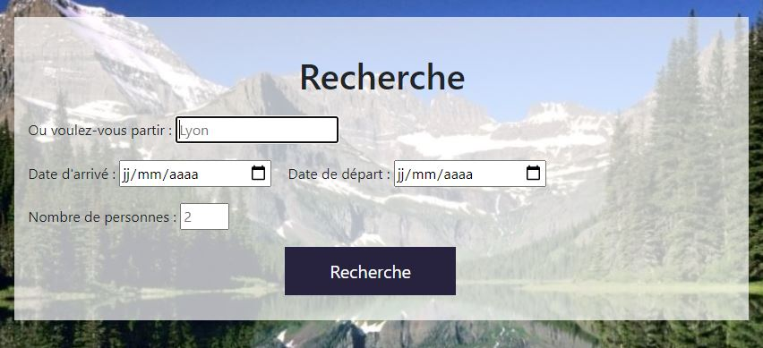

1. Inscription connexion

Ensuite vous pouvez vous inscrire et vous connecter, sachant que si vous n’êtes pas inscrit, vous pouvait seulement visualiser les biens.

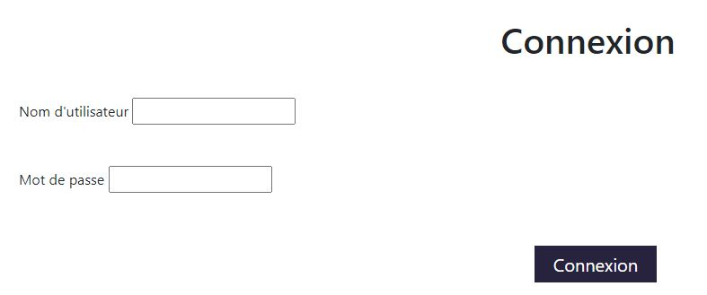

1. **Profil**

Une fois connecter vous serez directement redirigé sur la page de votre profil où nous retrouvons les informations de votre compte ainsi que vos biens.

Différentes fonctionnalités sont disponibles sur cette page vous pouvez modifier votre profil. Mais également modifier, supprimer ou accéder à vos biens.

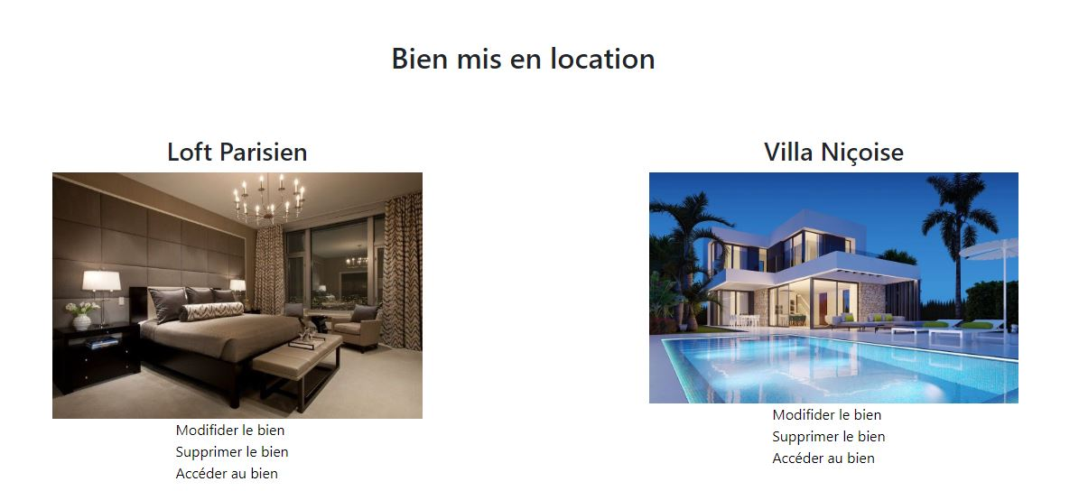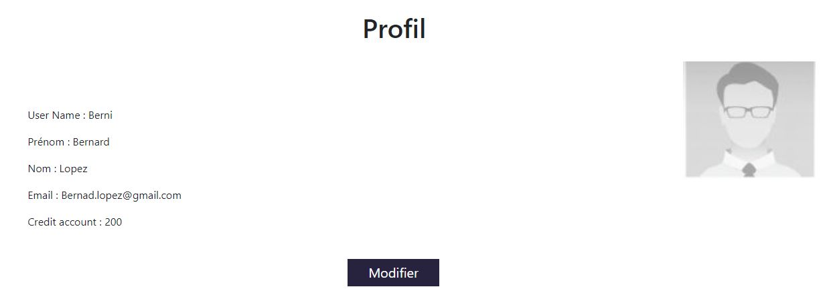

1. **Devenir hôte**

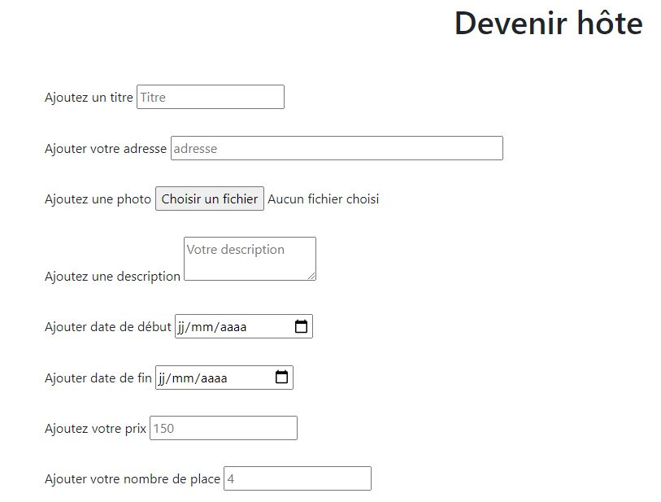Et enfin vous pouvait devenir hôte et proposer vos biens

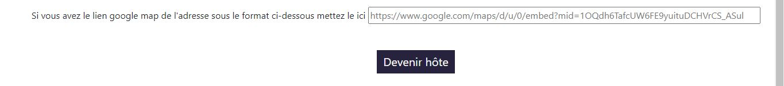

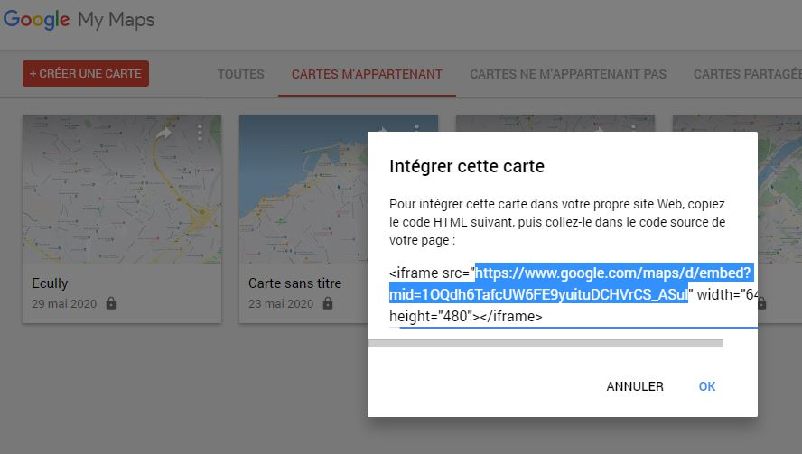Pour le lien de la map allez dans google my maps choisissez votre map ou créer en une si ce n’est pas fait et faites partager puis intégrer à mon site.

Prenez seulement l’URL et vous pouvez l’intégrer dans votre bien.